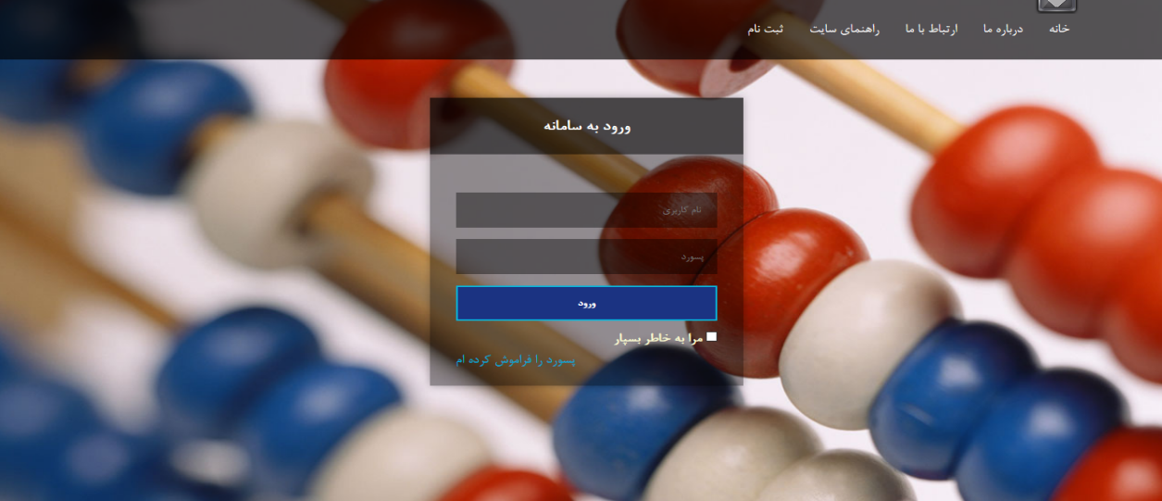با آدرس اینترنتی [www.example.com](http://www.example.com)به سایت وب سایت حساب و کتاب تیمی وارد خواهید شد.

در صورت داشتن حساب کاربری می توانید وارد سایت شوید.

نام کاربری و گذرواژه خود را وارد کرده و گزینه «ورود»را انتخاب نمایید.

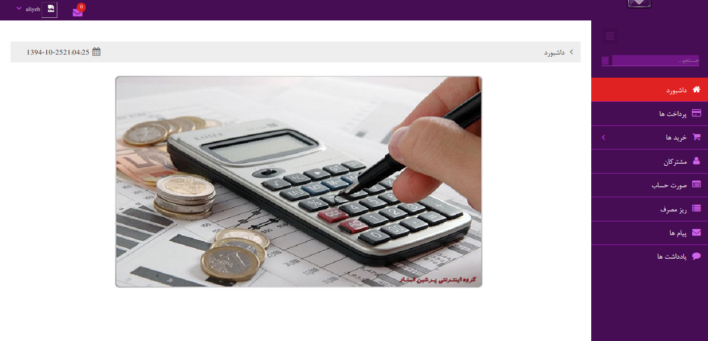و به داشبورد خود که دارای دو قسمت می باشد بروید.

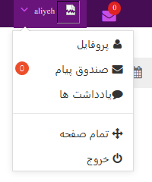

برای مشاهده منو، آیکون بالای برنامه سمت راست را انتخاب نمایید. این منو ،کلیه امکانات برنامه را به شما نمایش می دهد.آیکن های پیام، پروفایل که در قسمت بالا سمت چپ قابل مشاهده است. مانند پیام های سیستم، این پیام ها می تواند از طرف تیم پشتیبانی سایت برای شما ارسال شده باشد.

از این قسمت می توانید از سایت خارج شوید.

در قسمت «پرداخت ها» که پنجره زیررا مشاهده می کنید.

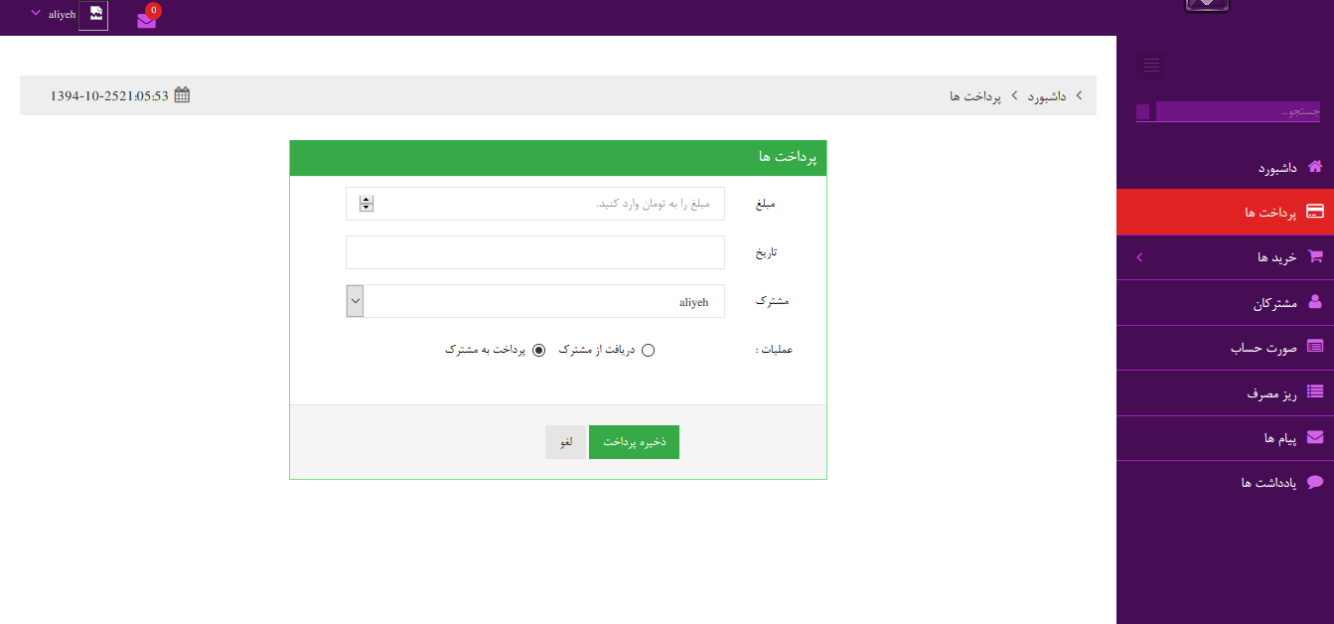

در این قسمت می توانید میزان دریافتی یا بدهی خود را که باید به شخصی بدهید یا از او بگیرد ذخیره کنید.و درآمد و خرج کرد خود را به طور مداوم چک کنید.

در قسمت «مشترکان» که پنجره زیررا مشاهده می کنید.

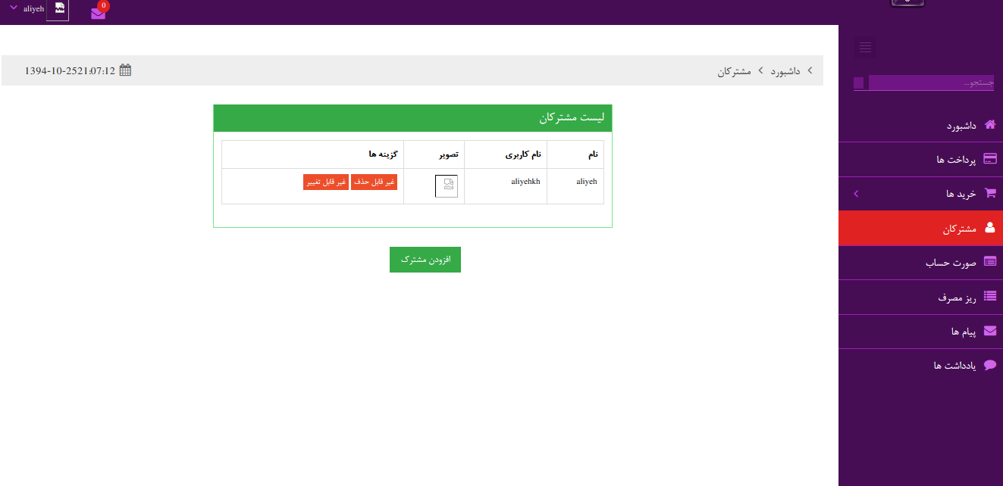

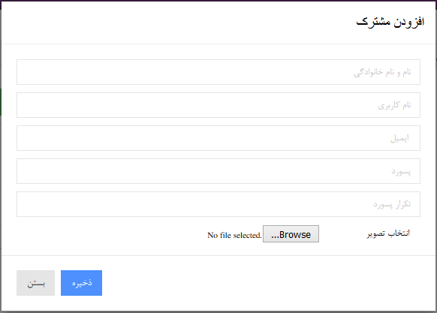در این قسمت میتوانید اشخاصی را که دخل و خرجشان با شما مشترک است

را به لیست مشترکان خود اضافه نمایید.با انتخاب گزینه ی «افزودن مشترک» پنجره ی مقابل را مشاهده خواهید کرد. با تکمیل فرم مقابل می توانید مشترک دیگری را افزوده و شما قابلیت غیرفعال کردن مشترک را نیز دارید.

در قسمت «صورتحساب» که پنجره زیررا مشاهده می کنید.

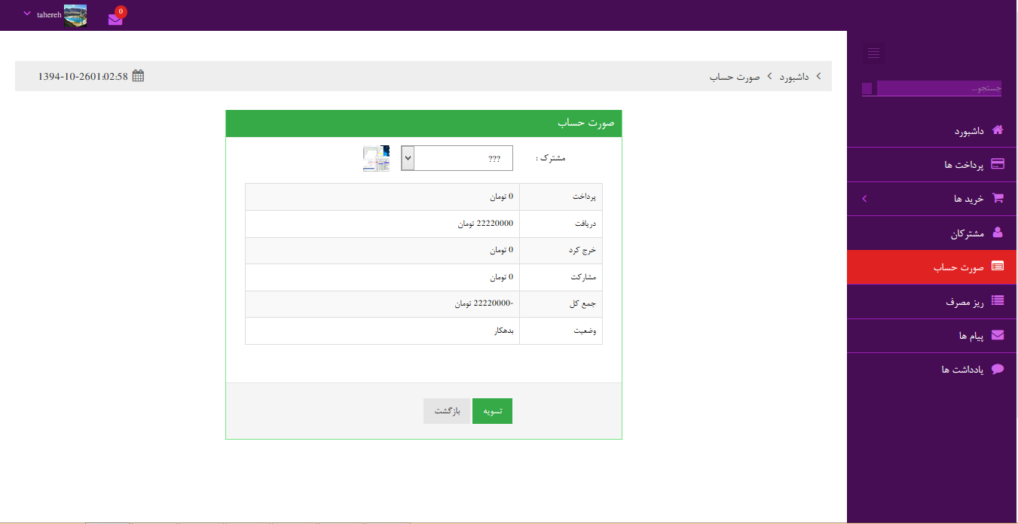

در این قسمت می توانید وضعیت خود را مشاهده کنید.که دخل و خرج شما نسبت به هم چه وضعیتی را دارد.میزان دریافتی ها،خرج کرد و پرداخت های شما ثبت و از هم کم میشود و در صورتی که دریافتی شما کمتر از پرداختی باشد وضعیت شما را بدهکار نمایش خواهد داد.و با انتخاب «تسویه» به قسمت پرداخت ها رفته و می توانید بدهکاری های خود را پرداخت نمایید.

در قسمت «یادداشت ها» که پنجره زیررا مشاهده می کنید.

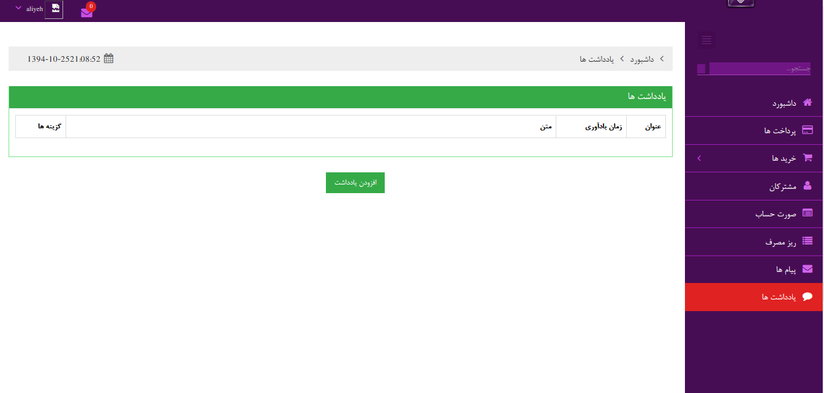

در این قسمت می توانید یادداشت های خود را ثبت کنید.مثلا می توانید باثبت یادداشت میزان بدهکاری خود را در تاریخ مشخص یادآور شوید.